1. Diseño de dimensiones y tabla de hechos.

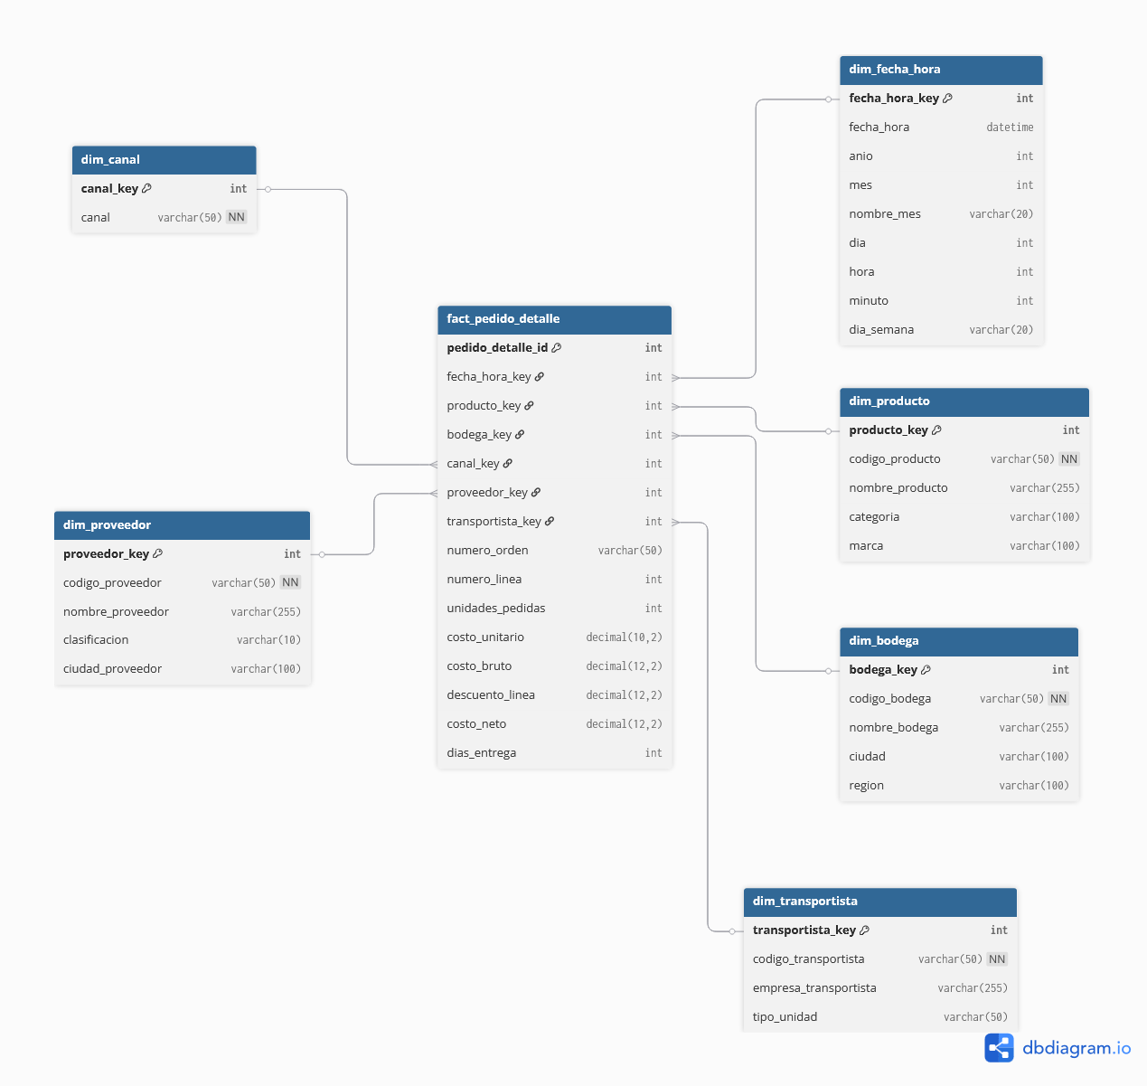

2. Justificación del modelo

El modelo propuesto para la demo se diseña bajo un enfoque dimensional (modelo estrella) porque el objetivo principal es habilitar análisis OLAP. El proceso de negocio seleccionado es abastecimiento (pedidos y entregas), una tabla de hechos con medidas numéricas y varias dimensiones descriptivas con jerarquías.
Grano y granularidad.
Se define un grano transaccional claro donde cada registro almacena una orden por producto, asociada a una fecha-hora de pedido, una bodega, un canal, un proveedor y un transportista.
Este nivel de granularidad permite responder preguntas de auditoría (por orden, por producto, por hora) y, mediante agregaciones, soporta los requerimientos gerenciales (por mes, región, categoría, canal). Definir el grano evita errores de agregación y garantiza consistencia en el cálculo de métricas como costo neto, descuentos y tiempos de entrega.
Separación Fact vs. Dimensiones.
A partir del Excel “raw” (desnormalizado), se separan atributos descriptivos en dimensiones para:
- reducir repetición de texto (ej. nombres y ubicaciones),
- mejorar la legibilidad del modelo,
- habilitar navegación OLAP mediante jerarquías:
  - Producto: Categoría → Marca → Producto
  - Bodega: Región → Ciudad → Bodega
  - Tiempo: Año → Mes → Día (y Hora/Minuto en fecha-hora)
La fact_pedido_detalle concentra únicamente identificadores (FKs) y medidas aditivas/analíticas como unidades_pedidas, costo_bruto, descuento_linea, costo_neto y dias_entrega, manteniendo un diseño alineado a buenas prácticas de BI.
Uso de surrogate keys y consistencia de relaciones.
Se implementan surrogate keys en todas las dimensiones (*_key) y foreign keys equivalentes en la fact. Esto desacopla el modelo de cambios en sistemas fuente, mejora la estabilidad del cubo. Las claves naturales (por ejemplo codigo_producto, codigo_bodega, codigo_proveedor) se conservan como referencia y trazabilidad.

